附二：
苏州姑苏锦江大酒店交通指南

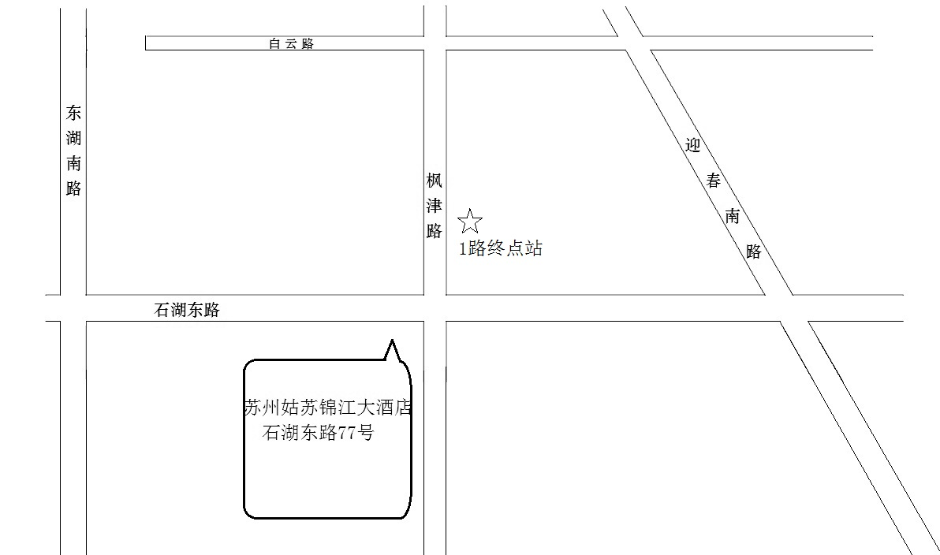
一、上海虹桥机场--到苏州乘高铁最方便
二、无锡硕放机场--苏州新区狮山路1号新城花园酒店
发车时间:10:30, 11:40, 14:00, 15:50、 21:00
新城花园酒店到姑苏锦江大酒店（12公里）可乘公交325路、308路等
三、苏州火车站距离酒店6.38 公里，可乘地铁2号线到石湖东路站下
苏州北站距离酒店12.7 公里，可乘地铁2号线到石湖东路站下
苏州园区站距离酒店14.05 公里

